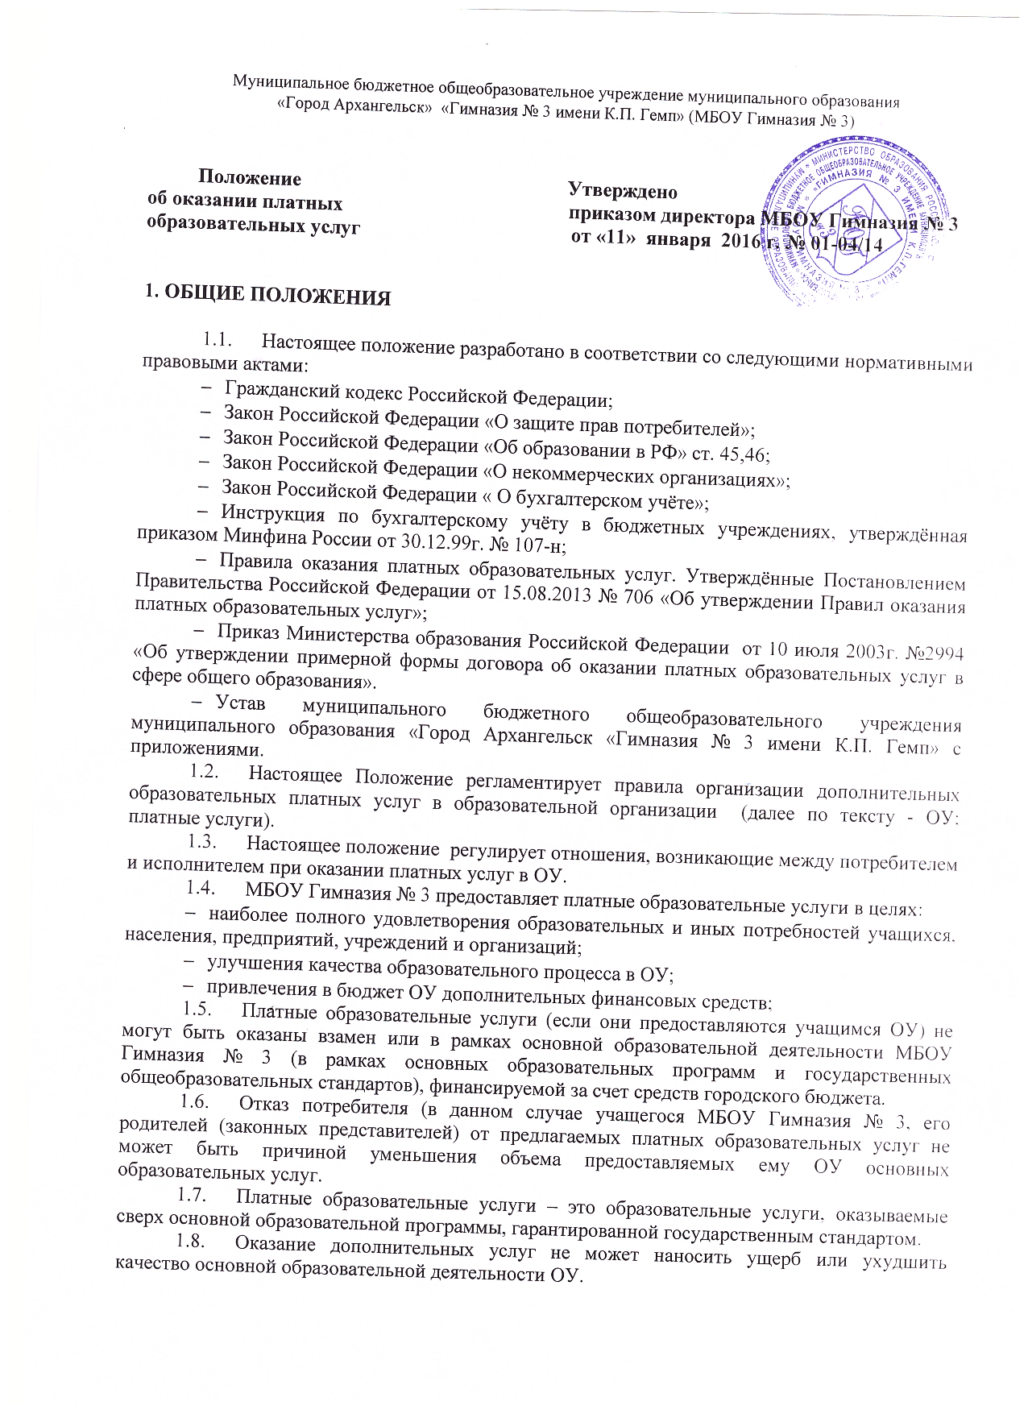

2. Перечень платных услуг

2.1. МБОУ Гимназия № 3 оказывает на договорной основе следующие платные услуги в сфере образования.
Дополнительные образовательные услуги учащимся (не предусмотренные соответствующими образовательными программами и государственными образовательными стандартами), населению, предприятиям, учреждениям и организациям:
- проводить профессиональную подготовку учащихся при наличии лицензии и согласия родителей учащихся (законных представителей);
- организовывать обучение по специальным дисциплинам сверх часов и сверх программы: предмет черчение, философия;
- организовывать курсы по подготовке к ЕГЭ (математика, русский язык, обществознание, информатика, ИКТ, физика, химия, биология, история, иностранный язык, география);
- курсы по подготовке к ГИА (русский язык и математика), дисциплины по выбору;
- дополнительные занятия по ликвидации пробелов в занятиях учащихся 5-8 классов (все предметы);
- создание групп по адаптации детей к условиям жизни в ОУ (до поступления в ОУ, если ребенок не посещал дошкольное образовательное учреждение);
- курсы для молодых родителей (подготовка детей к обучению в первом классе);
- курсы для получения компьютерной грамотности для учащихся и членов педагогического коллектива);
- оздоровительные мероприятия (группа здоровья для женщин);
- услуги для населения (обучение компьютерной грамотности, печатание, копирование личных документов);
- по подготовке к поступлению в средние и высшие учебные образовательные организации;
- по обучению игре на музыкальных инструментах;
- фото, кино, видео, радиоделу;
- кройке и шитью, вязанию, домоводству;
- танцам;
- студии, группы, «школы», факультативы по программам дополнительного образования детей;
- по обучению живописи, графике, скульптуре, народным промыслам;
- по изучению мировой культуры, истории религии;
- создавать спортивные и физкультурные секции.
Виды оказываемых гимназией платных дополнительных образовательных услуг устанавливаются Педсоветом гимназии.

- Порядок оказания платных услуг

  - Для оказания платных услуг МБОУ Гимназия № 3 создаёт следующие необходимые условия:
- соответствие действующим санитарным правилам и нормам (СанПиН);
- соответствие требованиям по охране труда и безопасности здоровья потребителей услуг;
- качественное кадровое обеспечение;
- необходимое учебно-методическое и техническое обеспечение.
  - Ответственные за организацию платной услуги проводят подготовительную работу, включающую в себя изучение спроса граждан на предоставляемую услугу, рекламную деятельность, составление предварительной сметы доходов и расходов и другие необходимые мероприятия. Рабочий план подготовительного этапа согласуется с администрацией МБОУ Гимназия № 3.
  - В рекламную деятельность обязательно включается доведение до потребителя (в том числе путём размещения на информационных стендах в ОУ) достоверной информации об исполнителе и оказываемых платных услугах, обеспечивающей возможность их правильного выбора. Информация содержит следующие сведения:
- исполнитель (юридическое лицо) – наименование и место нахождения, а также сведения о наличии лицензии (если это образовательная деятельность), свидетельства о государственной аккредитации;
- уровень и направленность реализуемых основных и дополнительных образовательных программ, программ сопутствующих услуг (если они предусмотрены), формы и сроки их освоения;
- стоимость платных услуг, оказываемых за основную плату по договору, а также стоимость платных услуг, оказываемых за дополнительную плату, и порядок их оплаты;
- порядок приёма и требования к потребителям услуг (для потребителей сопутствующих услуг – при необходимости);
- перечень лиц, непосредственно оказывающих платные услуги, и информацию о них;
- форма документа, выдаваемого по окончании обучения (для потребителей образовательных услуг).
  - Исполнитель обязан также предоставить для ознакомления по требованию потребителя:
- Устав МБОУ Гимназия № 3;
- лицензию на осуществление образовательной деятельности и другие документы, регламентирующие организацию образовательного процесса в ОУ;
- в) адрес и телефон учредителя ОУ;
  - Директор МБОУ Гимназия № 3 на основании предложений ответственных лиц издаёт приказ об организации конкретной платной услуги в ОУ.

Приказом утверждается:
- порядок предоставления платной услуги (график, режим работы);
- учебная программа, включающая учебный план;
- кадровый состав (руководитель, преподаватель, группа преподавателей, штатное расписание) и его функциональные обязанности;
- сметы доходов и расходов, в т.ч. расчет на одного потребителя для определения цены услуги;
- состав потребителей услуг;
- ответственность лиц за организацию платной услуги;
- льготы по оплате платной услуги.
  - В рабочем порядке директор МБОУ Гимназия № 3 может рассматривать и утверждать:
- список лиц, получающих платную услугу (список может дополняться, уточняться в течение учебного периода;
- расписание занятий;
- при необходимости другие документы (должностные инструкции, расчеты стоимости платной услуги, формы договоров и соглашений, дополнения и изменения к ним, рекламные материалы, буклеты и т.д.).
  - Директор МБОУ Гимназия № 3 подписывает договоры с потребителями на оказание платных услуг и при необходимости платной сопутствующей услуги.
Исполнитель не вправе оказывать предпочтение одному потребителю перед другим в отношении заключения договора, кроме случаев, предусмотренных законом и иными нормативными правовыми актами.
  - Договор заключается в письменной форме и содержит следующие сведения:
- наименование исполнителя и место его нахождения (юридический адрес), в данном случае «МБОУ Гимназия № 3»;
- наименование организации или фамилию, имя, отчество, телефон и адрес потребителя;
- сроки оказания платных услуг;
- уровень и направленность основных, дополнительных и иных программ, перечень (виды) платных услуг, их стоимость и порядок оплаты;
- другие необходимые сведения, связанные со спецификой оказываемых платных услуг;
- е) должность, фамилию, имя, отчество лица, подписывающего договор от имени исполнителя, его подпись, а также подпись потребителя.

Примерная форма договора представлена в приложении.
  - В период заключения договора по просьбе потребителя исполнитель обязан предоставить для ознакомления:
- образец договора;
- основные и дополнительные программы, программы сопутствующих услуг (если они предусмотрены);
- дополнительные образовательные программы, специальные курсы, циклы дисциплин и другие дополнительные образовательные услуги, сопутствующие услуги, оказываемые за плату только с согласия потребителя;
- расчеты стоимости (или смету) платной услуги;
- перечень категорий потребителей, имеющих право на получение льгот, а также перечень льгот, предоставляемых при оказании платных услуг, в соответствии с федеральными законами и иными нормативными правовыми актами.
Исполнитель обязан сообщать потребителю по его просьбе другие относящиеся к договору и соответствующей платной услуге сведений.
  - Договор составляется в двух экземплярах, один из которых находится у исполнителя, другой – у потребителя.
  - Платные образовательные услуги оказываются потребителям в свободное от образовательного процесса время, во второй половине дня.
Педагоги, которые оказывают платные образовательные услуги, разрабатывают программы и календарно-тематическое планирование.
  - Место оказания платных услуг определяется в соответствии с расписанием организации образовательного процесса, в свободных учебных классах.
  - Наполняемость групп для занятий определяется в соответствии с потребностью потребителей, но не менее 15 человек и не более 20 в группе.
  - Продолжительность занятий устанавливается от 30 минут до 45 минут в зависимости от возраста учащихся и оказываемых услуг в соответствии с расписанием занятий по оказанию платных услуг.
  - По окончании курса учащимся выдается документ (сертификат) о прохождении учащимися данного курса. Форма сертификата является приложением к данному положению.

- Порядок получения и расходования денежных средств

  - Платные образовательные услуги осуществляются за счет внебюджетных средств:
- средств родителей;
- средств других потребителей услуг;
- благотворительных пожертвований;
- сторонних организаций.
  - Потребитель обязан оплатить оказываемые платные образовательные услуги в порядке и в сроки, указанные в договоре. Стоимость оказываемых платных образовательных услуг в договоре определяется по соглашению между исполнителем и потребителем в соответствии с утвержденной сметой.
  - Оплата платных образовательных услуг производится безналичным путем (на расчетный счет гимназии) или наличными деньгами в кассу МБОУ Гимназия № 3. Потребителю в соответствии с законодательством Российской Федерации выдается документ, подтверждающий оплату услуг.
  - По соглашению исполнителя и потребителя оплата платных услуг может осуществляться за счет благотворительных пожертвований или иных целевых поступлений.
  - Передача наличных денег в иных случаях лицам, непосредственно оказывающим платные услуги, или другим лицам запрещается.
  - МБОУ Гимназия № 3 вправе снижать отдельным лицам цены на платные услуги, освобождать от уплаты полностью за счет других внебюджетных источников финансирования или за счет других исполнителей услуг. Данные льготы определяются приказом директора ОУ и оговариваются в договоре между ОО и потребителем или в договоре о сотрудничестве.
  - Доходы от оказания платных услуг реинвестируются в ОУ в соответствии со сметой расходов.
  - ОУ по своему усмотрению расходует средства, полученные от оказания платных услуг (в соответствии со сметой доходов и расходов). Полученный доход расходуется на цели развития МБОУ Гимназия № 3:
- на оплату труда с начислениями преподавателям и ответственным за оказание платных образовательных услуг;
- укрепление материально-технической базы ОУ.
  - Бухгалтерия МБОУ Гимназия №3 ведет учет поступления и использования средств от платных образовательных услуг в соответствии с действующим законодательством;
  - За время каникул, карантина перерасчет не производится, а учителя отрабатывают необходимое количество часов в течение учебной четверти.
  - МБОУ Гимназия № 3 организует контроль за качеством образовательных услуг, для этого заводится книга «Замечаний и предложений по предоставлению платных образовательных услуг».
  - Директор МБОУ Гимназия № 3 обязан один раз в год предоставлять Управляющему Совету отчет о доходах и расходах средств, полученных МБОУ Гимназия № 3 от предоставления платных образовательных услуг.
  - Ответственный за организацию платных услуг ведет учет часов платных образовательных услуг.

- Ответственность исполнителя и потребителя при оказании платных услуг

  - Исполнитель оказывает платные услуги в порядке и в сроки, определенные договором, и в соответствии с его уставом.
  - За неисполнение или ненадлежащее исполнение обязательств по договору исполнитель и потребитель несут ответственность, предусмотренную договоров и законодательством Российской Федерации.
  - При обнаружении недостатков оказанных платных услуг, в том числе оказания их не в полном объеме потребитель вправе по своему выбору потребовать:
- безвозмездного оказания платных услуг, в том числе оказания образовательных услуг в полном объеме в соответствии с образовательными программами, учебными планами и договором;
- соответствующего уменьшения стоимости оказанных платных услуг;
- возмещения понесенных им расходов по устранению недостатков оказанных платных услуг своими силами или третьими лицами.
  - Потребитель вправе отказаться от исполнения договора и потребовать полного возмещения убытков, если в установленный договором срок недостатки оказанных платных услуг не устранены исполнителем либо имеют существенный характер.
  - Если исполнитель своевременно не приступил к оказанию платных услуг или если во время оказания платных услуг стало очевидным, что оно не будет осуществлено в срок, а также в случае просрочки оказания таких услуг потребитель вправе по своему выбору:
- назначить исполнителю новый срок, в течение которого исполнитель должен приступить к оказанию платных услуг и закончить оказание таких услуг;
- поручить оказать платные услуги третьим лицам за разумную цену и потребовать от исполнителя возмещения понесенных расходов;
- потребовать уменьшения стоимости платных услуг;
- расторгнуть договор.
5.6. Потребитель вправе потребовать полного возмещения убытков, причиненных ему в связи с нарушением сроков начала и окончания оказанных платных образовательных услуг, а также в связи с недостатками оказанных платных образовательных услуг.

5.7. Контроль за соблюдением действующего законодательства в части оказания платных образовательных услуг осуществляют Учредитель и другие органы и организации, на которые в соответствии с законами и иными нормативными актами возложены контрольные функции.
5.8. Учредитель вправе приостановить деятельность ОУ по оказанию платных услуг, если эта деятельность осуществляется в ущерб основной деятельности.
5.9. Платные образовательные услуги не могут быть оказаны вместо образовательной деятельности, финансируемой за счет средств бюджета. В противном случае средства, заработанные посредством такой деятельности, изымаются учредителем в его бюджет.
5.10. Директор МБОУ Гимназия № 3 несёт персональную ответственность за деятельность по осуществлению платных услуг.
5.11. Кроме ответственности перед заказчиком, ОУ несет ответственность:
- за своевременное и правильное начисление и уплату налогов;
- за соблюдение законодательства о труде;
- за охрану труда.

- Кадровое обеспечение оказания платных услуг

  - Для выполнения работ по оказанию платных услуг приглашаются:
- основные работники ОУ;
- сторонние специалисты.
  - Отношения ОУ и специалистов, оказывающих платные услуги, строятся в соответствии с договором с МБОУ Гимназия № 3 на оказание услуг.
  - Оплата труда работников ОУ, специалистов со стороны осуществляется в соответствии с заключенным договором и согласно утвержденной смете расходов по данной услуге.
  - На каждого работника разрабатывается и утверждается должностная инструкция, с которой работник знакомится перед заключением договора.

- Ценообразование и расходование средств от платных услуг.

  - Цены на платные услуги формируются на основе затрат, всех видов установленных налогов, платежей в соответствии с налоговым и бюджетным законодательством.
  - При формировании цен на платные услуги учитываются следующие виды затрат:
- оплата труда рабочих и служащих;
- приобретение предметов снабжения и расходных материалов;
- оплата организации работы групп платного обучения (канцелярские товары для оргтехники);
- налоги в соответствии с законодательством РФ;
- на развитие материально-технической базы ОУ.
7.3. Расходование средств от оказания платных услуг производится согласно плану финансово-хозяйственной деятельности на финансовый год.

8. Срок действия Положения

Настоящее Положение действует с момента подписания до принятия нового нормативного документа.

Порядок принят с учетом мнения совета учащихся (протокол № 6 от 14.05.2014) совета родителей (законных представителей) учащихся Гимназии (протокол № 3 от 09.04.2014) и профсоюзного комитета МБОУ Гимназия № 3 (протокол от 09.04.14 г. № 12).

